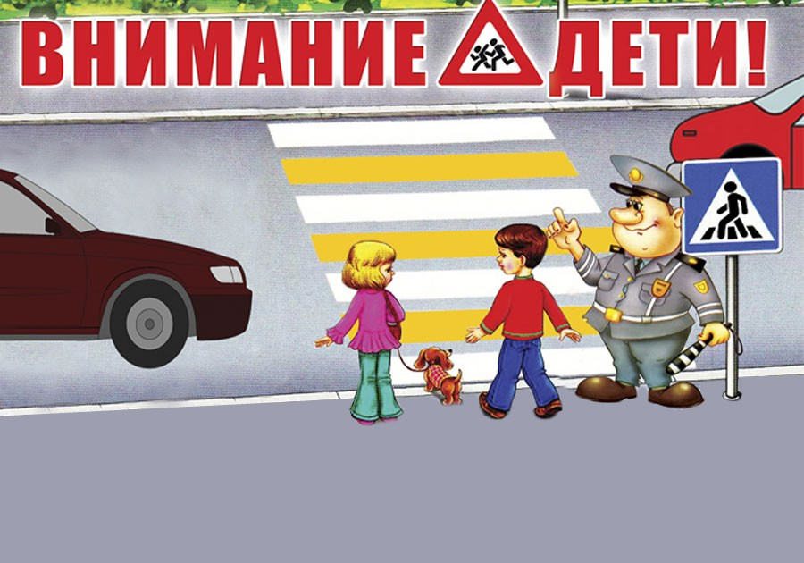

По информации из ОМВД России по г. Березовскому на территории Свердловской области за 7 месяцев 2022 года зарегистрировано 177 ( 197; -10%) дорожно- транспортных происшествий с участием детей, в которых 202 (209; -26,7%) погибли. Ежегодно количество дорожных происшествий с участием несовершеннолетних увеличивается в период с августа по сентябрь, когда дети возвращаются после летнего отдыха в населенные пункты с интенсивным движением транспорта на дорогах. Принимая во внимание тяжесть последствий дорожно-транспортных происшествий с участием детей, а также в целях восстановления у несовершеннолетних навыков, связанных с безопасным поведением на улицах и дорогах, в период с **22 по 30 сентября 2022 года**  будет организовано проведение **профилактических мероприятий «Внимание - дети» в БМАДОУ «Детский сад № 17»**

В рамках проводимых профилактических мероприятий необходимо:

1. Организовать проведение профилактических бесед и практических занятий с детьми на учебно-тренировочных перекрестках, пешеходных экскурсий к светофорам и пешеходным перекресткам.

2. Организовать проведение социальных акций:

* **«Родительский патруль»** - участие родительского актива в мероприятиях по контролю за соблюдением ПДД детьми и их родителями, в т.ч. на маршрутах следования детей в образовательные организации, разъяснение необходимости использования световозвращающих элементов;
* **«Единый день дорожной безопасности» (6 сентября)** - классные часы, «линейки», специальные уроки, кинопоказы, игры, по предупреждению ДТП с участием детей, рейдовые мероприятия по выявлению нарушений ПДД при перевозке детей в автомобилях, при проезде пешеходных переходов;
* **«Единый день световозвращателя» (10** **сентября)** - интернет-челленджи, флешмобы, квесты, мастер-классы, дефиле, фотовыставки, конкурсы по популяризации и ношению световозвращающих элементов.